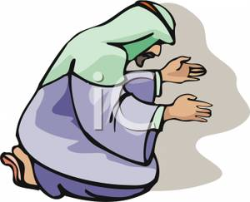
امتحان الشهر الثاني لمادة التربية الإسلامية
الاسم : ............................ الصف: الثاني ( ) التاريخ: 7 / 4 / 2015 اليوم: الثلاثاء

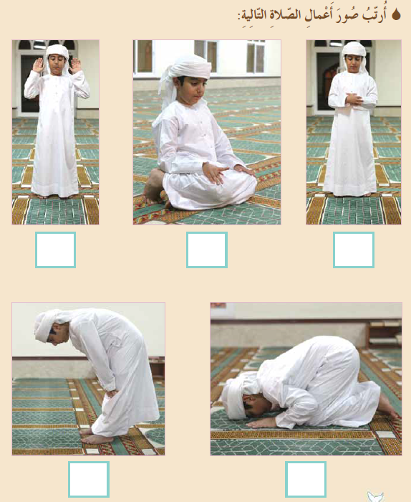
السؤال الأول:(أ) أرتب أعمال الصلاة: (5 علامات)

(ب) أكتب عدد ركعات كل صلاة: (5 علامات)
الصلاة | عدد الركعات
صلاة المغرب
صلاة الظهر
صلاة العصر
صلاة المغرب
صلاة العشاء
السؤال الثاني: ضع إشارة (✔) بجانب العبارة الصحيحة وإشارة (×) بجانب العبارة الخاطئة: (5علامات ) 1. وقت صلاة الفجر من أذان الفجر إلى أذان الظهر. ( )
2. أقرأ التشهد والصلاة الإبراهيمية في آخر كل ركعة من كل صلاة. ( )
3. أقول في السجود: سبحان ربّي العظيم . ( )
4. الطالب الأمين يحلّ واجباته ويراجع دروسه. ( )
5. الذي وضع الحجر الأسود سيدنا محمد صلى الله عليه وسلم. ( )
السؤال الثالث: أكمل التشهد : (5 علامات)
(( التحيات ..................
الصلوات ...................لله.
السلام عليك أيها ......................
و ورحمة الله و.......................
السلام علينا وعلى عباد الله .....................))

الصّالحين
الطيّبات
المُباركات
النّبي
بركاته

